**משימות למעבדה מס' 13**

* יש לממש את התבנית בניה **Observer** לפי **UML** הבא (**one-to-many**):

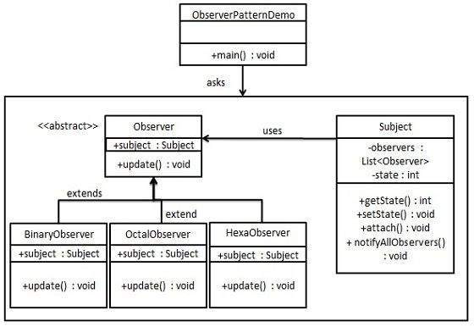

* תשנו את תכנית כדי כל ה-**Observers** הגיבו רק לשינוי של ה-**state Subject**.

**בהצלחה !**